**Опросный лист – голосование**

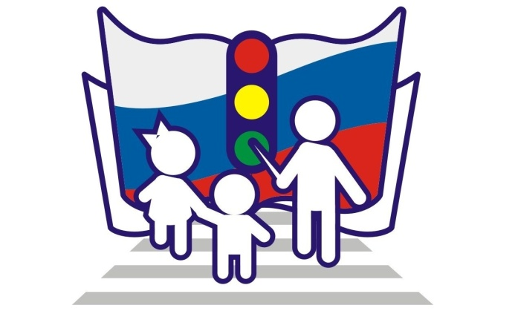

**УВАЖАЕМЫЕ РОДИТЕЛИ, ПЕДАГОГИ И СПЕЦИАЛИСТЫ**

В целях поиска форм работы и установления тесного сотрудничества в вопросе по профилактике детского дорожно-транспортного травматизма просим поставить отметку на опросном листе в нужной графе:

**+ согласен, это будет здорово**

* **это надо хорошо обдумать**

|  |  |  |  |  |  |  |  |  |  |  |  |  |  |  |  |  |  |  |  |  |  |  |  |  |  |
| --- | --- | --- | --- | --- | --- | --- | --- | --- | --- | --- | --- | --- | --- | --- | --- | --- | --- | --- | --- | --- | --- | --- | --- | --- | --- |
| № | Предлагаемые формы работы | Отметка о голосовании | | | | | | | | | | | | | | | | | | | | | | | |
| 1 | Общее родительское собрание не реже 1 раза в квартал |  |  |  |  |  |  |  |  |  |  |  |  |  |  |  |  |  |  |  |  |  |  |  |  |
| 2 | Совместные с детьми социальные акции |  |  |  |  |  |  |  |  |  |  |  |  |  |  |  |  |  |  |  |  |  |  |  |  |
| 3 | Семинары-практикумы для родителей |  |  |  |  |  |  |  |  |  |  |  |  |  |  |  |  |  |  |  |  |  |  |  |  |
| 4 | Родительский клуб (совместно с педагогами) |  |  |  |  |  |  |  |  |  |  |  |  |  |  |  |  |  |  |  |  |  |  |  |  |

**- не согласен, неэффективно**